
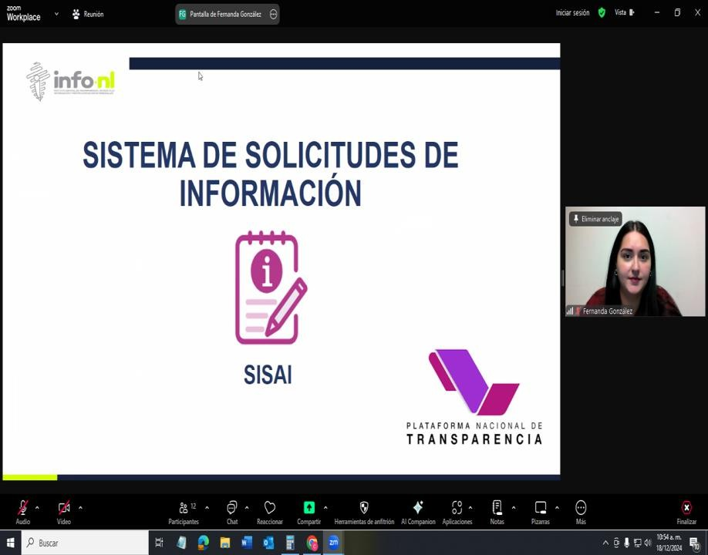

Capacitación semipresencial dirigida a distintos Servidores Públicos Del Estado de Nuevo León.

Fecha: | 18/12/2024
Lugar: | Semipresencial
Hora: | 11:00 AM
Asistentes: | 45
Tema impartido: | Sistema de solicitudes de acceso a la información (SISAI)
A esta capacitación asistieron funcionarios de Municipio Guadalupe, N.L., Municipio Sabinas Hidalgo, N.L., Secretaría Ejecutiva del Sistema Estatal Anticorrupción, Sistema de Radio y Televisión de Nuevo León , Fideicomiso Festival Internacional de Santa Lucía, Colegio Militarizado “General Mariano Escobedo” del Estado de Nuevo León, Municipio Pesquería, N.L., Municipio Doctor González, N.L., Instituto Municipal de Desarrollo Policial de Guadalupe.

